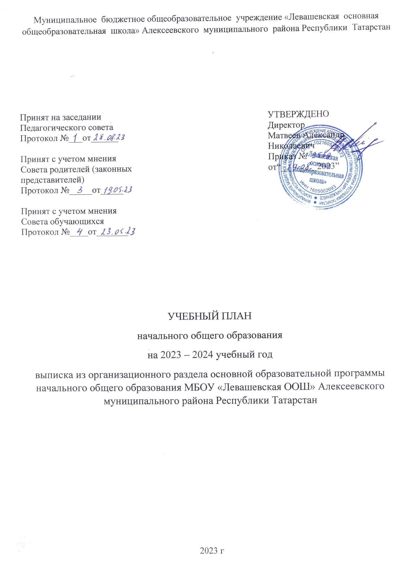

ПОЯСНИТЕЛЬНАЯ ЗАПИСКА

Учебный план начального общего образования Муниципального бюджетного общеобразовательного учреждения «Левашевская основная общеобразовательная школа» Алексеевского муниципального района Республики Татарстан (далее - учебный план) для 1-2 классов, реализующих основную образовательную программу начального общего образования, соответствующую ФГОС НОО (приказ Министерства просвещения Российской Федерации от 31.05.2021 № 286 «Об утверждении федерального государственного образовательного стандарта начального общего образования»), для 3-4 кл , реализующих основную образовательную программу начального общего образования, соответствующую ФГОС НОО (утвержденного приказом Министерства образования и науки Российской Федерации от 06.10.2009 г. №373), фиксирует общий объём нагрузки, максимальный объём аудиторной нагрузки обучающихся, состав и структуру предметных областей, распределяет учебное время, отводимое на их освоение по классам и учебным предметам.
Учебный план является частью образовательной программы Муниципального бюджетного общеобразовательного учреждения «Левашевская основная общеобразовательная школа» Алексеевского муниципального района Республики Татарстан (далее МБОУ «Левашевская ООШ»), разработанной в соответствии с ФГОС начального общего образования, с учетом Федеральной образовательной программы начального общего образования, и обеспечивает выполнение санитарно-эпидемиологических требований СП 2.4.3648-20 и гигиенических нормативов и требований СанПиН 1.2.3685-21.
Учебный год в МБОУ «Левашевская ООШ» начинается 01.09.2023г и заканчивается 26.05.2024г.
Продолжительность учебного года в 1 классе - 33 учебные недели, во 2-4 классах – 34 учебных недели.
Максимальный объем аудиторной нагрузки обучающихся в неделю составляет в 1 классе - 21 час, во 2 – 4 классах – 26 часов.
Образовательная недельная нагрузка распределяется равномерно в течение учебной недели, при этом объем максимально допустимой нагрузки в течение дня составляет:
- для обучающихся 1-х классов - не превышает 4 уроков и один раз в неделю -5 уроков.
- для обучающихся 2-4 классов - не более 5 уроков.
Распределение учебной нагрузки в течение недели строится таким образом, чтобы наибольший ее объем приходился на вторник и (или) среду. На эти дни в расписание уроков включаются предметы, соответствующие наивысшему баллу по шкале трудности либо со средним баллом и наименьшим баллом по шкале трудности, но в большем количестве, чем в остальные дни недели.
Изложение нового материала, контрольные работы проводятся на 2 - 4-х уроках в середине учебной недели. Продолжительность урока (академический час) составляет 45 минут, за исключением 1 класса.
Обучение в 1-м классе осуществляется с соблюдением следующих дополнительных требований:
- учебные занятия проводятся по 5-дневной учебной неделе и только в первую смену;
- использование «ступенчатого» режима обучения в первом полугодии (в сентябре, октябре - по 3 урока в день по 35 минут каждый, в ноябре-декабре - по 4 урока по 35 минут каждый; январь - май - по 4 урока по 40 минут каждый).
- Продолжительность выполнения домашних заданий составляет во 2-3 классах - 1,5 ч., в 4 классах - 2 ч.
С целью профилактики переутомления в календарном учебном графике предусматривается чередование периодов учебного времени, сессий и каникул. Продолжительность каникул в течение учебного года составляет не менее 30 календарных дней, летом — не менее 8 недель. Для первоклассников предусмотрены дополнительные недельные каникулы в середине третьей четверти.
Учебные занятия для учащихся 2-4 классов проводятся по 6-и дневной учебной неделе.
Учебный план состоит из двух частей — обязательной части и части, формируемой участниками образовательных отношений. Обязательная часть учебного плана определяет состав учебных предметов обязательных предметных областей.
Часть учебного плана, формируемая участниками образовательных отношений, обеспечивает реализацию индивидуальных потребностей обучающихся. Время, отводимое на данную часть учебного плана внутри максимально допустимой недельной нагрузки обучающихся, может быть использовано: на проведение учебных занятий, обеспечивающих различные интересы обучающихся
В МБОУ «Левашевская ООШ» языком обучения является русский язык.
По заявлению родителей (законных представителей) несовершеннолетних обучающихся осуществляется изучение родного (русского) языка и литературного чтения на родном (русском) языке, родного (татарского) языка и литературного чтения на родном (татарском) языке из числа языков народов РФ, государственных языков республик РФ (государственного татарского языка)
При изучении предметной области «Основы религиозных культур и светской этики» выбор одного из учебных модулей осуществляются по заявлению родителей (законных представителей) несовершеннолетних обучающихся.

Освоение основных образовательных программ начального общего образования завершается итоговой аттестацией. Нормативный срок освоения ООП НОО составляет 4 года.
Формы промежуточной аттестации учащихся 1-4 классов в 2023 - 2024 учебном году

Предмет /класс | 1 | 2 | 3 | 4
Русский язык | КО | ГО/диктант | ГО/диктант | ГО/диктант
Литературное чтение | КО | ГО/ тест | ГО/тест | ГО/Тест
Родной язык и (или) государственный язык республики Российской Федерации | КО | ГО/Контрольная работа | ГО/Контрольная работа | ГО/Контрольная работа
Литературное чтение на родном языке | КО | ГО/тест | ГО/тест | ГО/тест
Иностранный язык (англ.) | - | ГО/тест | ГО/тест | ГО/Тест
Математика и информатика | КО | ГО/Контрольная работа | ГО/Контрольная работа | ГО/Контрольная работа
Окружающий мир | КО | ГО/тест | ГО/тест | ГО/Тест
ОРКСЭ | - | - | - | зачет
Музыка | КО | ГО /проект | ГО/проект | ГО/проект
Изобразительное искусство | КО | ГО/ проект | ГО/проект | ГО/ проект
Технология | КО | ГО/ проект | ГО/проект | ГО/проект
Физическая культура | КО | ГО/зачет | ГО/ зачет | ГО/зачет
Учебный курс «Настоящие читатели» | - | зачет | зачет | зачет
Учебный курс «Математический калейдоскоп» | - | зачет | зачет | -

ГО - годовая отметка
КО-качественная оценка освоения учебных предметов
УЧЕБНЫЙ ПЛАН

Предметная область | Учебный предмет | Количество часов в неделю
Предметная область | Учебный предмет | 1 | 2 | 3 | 4
Обязательная часть
Русский язык и литературное чтение | Русский язык | 5 | 5 | 5 | 5
Русский язык и литературное чтение | Литературное чтение | 3 | 3 | 3 | 3
Родной язык и литературное чтение на родном языке | Государственный (татарский) язык республики Российской Федерации | 2 | 3 | - | -
Родной язык и литературное чтение на родном языке | Родной (татарский) язык | - | - | 2 | 2
Родной язык и литературное чтение на родном языке | Литературное чтение на родном(татарском) языке | - | - | 1 | 1
Иностранный язык | Иностранный язык | 0 | 2 | 2 | 2
Математика и информатика | Математика | 4 | 4 | 4 | 4
Обществознание и естествознание ("окружающий мир") | Окружающий мир | 2 | 2 | 2 | 2
Основы религиозных культур и светской этики | Основы религиозных культур и светской этики | 0 | 0 | 0 | 1
Искусство | Изобразительное искусство | 1 | 1 | 1 | 1
Искусство | Музыка | 1 | 1 | 1 | 1
Технология | Технология | 1 | 1 | 1 | 1
Физическая культура | Физическая культура | 2 | 2 | 2 | 2
Итого |  | 21 | 24 | 24 | 25
Часть, формируемая участниками образовательных отношений
Наименование учебного курса
Учебный курс по читательской грамотности "Настоящие читатели" |  | 0 | 1 | 1 | 1
Учебный курс по математической грамотности "Математический калейдоскоп" |  | 0 | 1 | 1 | 0
Итого |  | 0 | 2 | 2 | 1
ИТОГО недельная нагрузка |  | 21 | 26 | 26 | 26
Количество учебных недель |  | 33 | 34 | 34 | 34
Всего часов в год |  | 693 | 884 | 884 | 884

План внеурочной деятельности (недельный)
Муниципальное бюджетное общеобразовательное учреждение «Левашевская основная общеобразовательная школа» Алексеевского муниципального района Республики Татарстан
Учебные курсы | Количество часов в неделю
Учебные курсы | 1 | 2 | 3 | 4
Разговоры о важном | 1 | 1 | 1 | 1
Мир профессий | 1 | 1 | 1 | 1
Основы функциональной грамотности | 1 | 1 | 1 | 1
ИТОГО недельная нагрузка | 3 | 3 | 3 | 3

